**RESOLUCIÓN DE LA COMISIÓN DE QUEJAS Y DENUNCIAS DEL INSTITUTO ELECTORAL Y DE PARTICIPACIÓN CIUDADANA DEL ESTADO DE JALISCO, RESPECTO DE LA SOLICITUD DE ADOPTAR LAS MEDIDAS CAUTELARES FORMULADAS POR LA CIUDADANA OLIVIA SUSANA BALBOA ALONSO, DENTRO DEL PROCEDIMIENTO SANCIONADOR ESPECIAL IDENTIFICADO CON EL NÚMERO DE EXPEDIENTE PSE-QUEJA-002/2021.**

**R E S U L T A N D O S:[1]**

**1. Presentación del escrito de denuncia.** El cuatro de enero se recibió en la oficialía de partes del Instituto Electoral y de Participación Ciudadana del Estado de Jalisco,[2] el escrito de queja suscrito por la ciudadana **Olivia Susana Balboa Alonso**, en contra de **Marco Antonio Fuentes Ontiveros**, en el que se denuncian hechos que considera violatorios de la normatividad electoral vigente en el estado de Jalisco.

**2. Acuerdo de radicación, prevención, ampliación de término y práctica de diligencias.** El cinco de enero la secretaría ejecutiva del instituto dictó el acuerdo en el que radicó el escrito de denuncia con el número de expediente **PSE-QUEJA-002/2021** y se previno a la denunciante para ratificar su escrito de queja.

**3. Ratificación.** El día seis de enero acudió a las instalaciones de este instituto la ciudadana **Olivia Susana Balboa Alonso** y ratificó el contenido de su escrito de queja.

**4. Acuerdo de ampliación de término y práctica de diligencia.** El siete de enero la secretaría ejecutiva del instituto dictó el acuerdo en el que se amplió el plazo para resolver sobre la admisión o desechamiento de la denuncia; además, se ordenó la realización de la diligencia de investigación consistente en que a través de la oficialía electoral, se procediera a la verificación de la existencia y contenido de los *links* de internet y tres bardas, descritos por la parte quejosa en el escrito de denuncia.

**5. Acta circunstanciada.** El ocho de enero se elaboró el acta circunstanciada mediante la cual personal de la oficialía electoral debidamente investido de fe pública y legalmente facultado para el ejercicio de dicha función, verificó la existencia y contenido de los *links* de internet, así como de las bardas precisadas en el escrito de queja.

**6. Acuerdo de requerimiento.** El día ocho de enero la secretaría ejecutiva del instituto dictó el acuerdo en el que se requirió al partido político Movimiento Ciudadano a efecto de que informara a esta autoridad si el ciudadano Marco Antonio Fuentes Ontiveros, es precandidato a la presidencia municipal de San Pedro Tlaquepaque. Asimismo, se le requirió para que proporcionara el domicilio que tenga registrado del mismo**.**

**7. Contestación de requerimiento.** El diez de enero, el partido político Movimiento Ciudadano dio contestación al requerimiento referido en el punto que antecede, en el cual señaló que el denunciado no es precandidato a la presidencia municipal de San Pedro Tlaquepaque.

**8. Acuerdo que ordena diligencias de investigación.** El día diez de enero la secretaría ejecutiva del instituto dictó el acuerdo en el que se tuvo por recibida la contestación del partico político Movimiento Ciudadano, y nuevamente, se le requirió al efecto de que informara a esta autoridad el domicilio que tenga registrado del denunciado. Asimismo, se ordenó la realización de la diligencia de investigación consistente en que a través de la oficialía electoral se verificara el resultado de realizar la búsqueda en la página de internet <https://movimientociudadano.mx/dictamenes>, respecto a las personas precandidatas a las presidencias municipales y diputaciones locales del estado de Jalisco, a fin de verificar si el denunciado **Marco Antonio Fuentes Ontiveros** es precandidato en el presente proceso electoral.

**9. Acta circunstanciada.** El diez de enero se elaboró el acta circunstanciada mediante la cual, personal de la oficialía electoral debidamente investido de fe pública y legalmente facultado para el ejercicio de dicha función, realizó la verificación referida en el punto anterior.

**10. Acuerdo de admisión.** El diez de enero la autoridad instructora dictó el acuerdo en el que admitió a trámite la denuncia formulada.

**11. Proyecto de medida cautelar y remisión de constancias.** Mediante memorándum 006/2021 notificado el once de enero del presente año, la secretaría ejecutiva, hizo del conocimiento de la Comisión de Quejas y Denuncias de este instituto el contenido del acuerdo citado en el resultando que antecede y remitió copias de las constancias que integran el expediente PSE-QUEJA-002/2021, a efecto de que este órgano colegiado determinara lo conducente sobre la adopción de las medidas solicitadas por la denunciante.

**C O N S I D E R A N D O:**

**I. Competencia.** Al tratarse de un asunto relacionado con la posible adopción de medidas cautelares, la Comisión de Quejas y Denuncias es el órgano competente para determinar lo conducente, en términos de lo dispuesto por los artículos 472, párrafo 9, del Código Electoral del Estado de Jalisco;[3] 45, párrafo 1, fracción III, del Reglamento Interior del Instituto Electoral y de Participación Ciudadana del Estado de Jalisco; 1 y 10, del Reglamento de Quejas y Denuncias del Instituto Electoral y de Participación Ciudadana del Estado de Jalisco.

**II. Hechos denunciados.** Del contenido de la denuncia presentada, se desprende que se queja esencialmente, de hechos que son violatorios de la norma electoral por constituir actos anticipados de precampaña dentro del municipio de Tlaquepaque, cuya realización se atribuye al ciudadano Marco Antonio Fuentes Ontiveros.

**III. Solicitud de medida cautelar.** La parte quejosa pide:

“*MEDIDAS CAUTELARES Y SU REPARACIÓN. Pido que en el caso concreto, se atienda lo dispuesto en el Capítulo Décimo Tercero BIS. De las Medidas cautelares y de Reparación, previstas en el numeral 459 BIS, fracción III del Código Electoral del Estado de Jalisco, que dice “III.* ***Cuando la conducta sea reiterada por lo menos en una ocasión*** *suspender el uso de las prerrogativas asignadas a la persona agresora” Para todos los efectos legales a que haya lugar.*

*Lo anterior se asegura tomando en consideración que la conducta del denunciado C. MARCO ANTONIO FUENETS ONTIVEROS,* ***es reincidente, según consta de las bardas pintadas y además en las publicaciones de facebook, que en distintas datas evidenciaba su postura de contender a la Alcaldía de Tlaquepaque, hasta finalmente se destapa el día 30 treinta de diciembre del año 2020 dos mil veinte PUBLICANDO SU REGISTRO DE PRECANDIDATO COMO PRESIDENTE MUNICIPAL DE TLAQUEPAQUE POR MOVIMIENTO CIUDADANO (MC)****, denostándose su conducta violatoria a las normas aplicables en la materia electoral, por ende, lo procedente será que la autoridad electoral haga lo propio, atendiendo las disposiciones legales del caso.”*

**IV. Pruebas ofrecidas para acreditar la existencia del material denunciado.** Una vez analizado íntegramente el escrito de queja, se advierte que la denunciante ofrece los siguientes medios de prueba:

* *“1. PRUEBA TÉCNICA.*

*PUBLICACIÓN EN EL SIGUIENTE ENLACE:*

<https://www.facebook.com/819377298141581/posts/3685486781530604/?d=n>

…

*2. PRUEBA TÉCNICA*

*Consiste en el link:*

[*https://infojalisco.gob.mx/gobierno/organigrama/13105*](https://infojalisco.gob.mx/gobierno/organigrama/13105)

*Con el que se acredita que el denunciado es Servidor Público en el Gobierno del Estado de Jalisco.*

*3. PRUEBA TÉCNICA*

*Consiste en el link:*

[*https://www.facebook.com/gropus/157620982323521/?ref=share*](https://www.facebook.com/gropus/157620982323521/?ref=share)

*…*

*3. PRUEBA TÉCNICA*

*La pinta de bardas …*

*I.- Francisco Silva Romero 335 A, REVOLUCIÓN, COLONIA LOMAS DE TLAQUEPAQUE.*

[*https://maps.google.com/maps?=20.63591766357422%2C-103.29914855957031&z=17&hi=es*](https://maps.google.com/maps?=20.63591766357422%2C-103.29914855957031&z=17&hi=es)

*II.- Niños Héroes esquina FRANCISCO Silva Romero (Av. Revolución).*

[*https://maps.google.com/maps?=20.624183654785156%2C- 103.3164291381836&z=17&hi=es*](https://maps.google.com/maps?=20.624183654785156%2C-%20103.3164291381836&z=17&hi=es)

*III.- Prolongación Lázaro Cárdenas”*

**V. Diligencias ordenadas por esta autoridad.**

Es preciso establecer que esta autoridad integradora ordenó realizar como diligencia de investigación la verificación de la existencia y contenido de las páginas de internet y redes sociales señaladas por la quejosa.

Además, el personal de la oficialía electoral realizó la verificación del contenido en internet de Facebook “YO SOY MARCO FUENTES”.

Asimismo, esta autoridad integradora ordenó realizar como diligencia de investigación la verificación de la existencia de las bardas referido en el escrito de denuncia.

El acta descrita constituye documental pública que de conformidad al párrafo 2 del artículo 463 del código en la materia, merecen valor probatorio pleno.

Se requirió al partido político Movimiento Ciudadano para que informe si el ciudadano **Marco Antonio Fuentes Ontiveros,** es precandidato a la presidencia municipal de San Pedro Tlaquepaque y proporcionara el domicilio que tuviera registrado del mismo**.**

Por último, se ordenó la práctica de la diligencia de investigación consistente en que a través de la oficialía electoral se verificara el resultado de realizar la búsqueda en la página de internet <https://movimientociudadano.mx/dictamenes>, respecto a las personas precandidatas a las presidencias municipales y diputaciones locales del estado de Jalisco, a fin de verificar si el denunciado **Marco Antonio Fuentes Ontiveros** cuenta con el carácter de precandidato en el presente proceso electoral.

**VI. Naturaleza y finalidad de las medidas cautelares.** De conformidad con lo dispuesto en los artículos 472, párrafo 9, del código; y 10, del Reglamento de Quejas y Denuncias de este instituto; las medidas cautelares constituyen instrumentos que puede decretar la autoridad competente, a solicitud de parte interesada o de oficio, para conservar la materia del litigio, así como para evitar un grave e irreparable daño a las partes en conflicto o a la sociedad, con motivo de la sustanciación de un procedimiento.

Por tanto, se trata de resoluciones que se caracterizan, generalmente, por ser accesorias y sumarias; accesorias, en tanto la determinación no constituye un fin en sí mismo; y, sumarias, debido a que se tramitan en plazos breves y su finalidad es prever la dilación en el dictado de la resolución definitiva así como evitar que el perjuicio se vuelva irreparable, asegurando la eficacia de la resolución que se dicte.

En consecuencia, las medidas cautelares están dirigidas a garantizar la existencia y el restablecimiento del derecho que se considera afectado, cuyo titular estima que puede sufrir algún menoscabo.

Bajo esa lógica, las medidas cautelares a la vez que constituyen un instrumento de otra resolución, también sirven para tutelar el interés público, porque buscan restablecer el ordenamiento jurídico conculcado, desapareciendo provisionalmente, una situación que se califica como ilícita.

Ello, con la finalidad, como ya se apuntó con anterioridad, de evitar la producción de daños irreparables, la afectación de los principios rectores de la materia electoral o la vulneración de los bienes jurídicos tutelados por la Constitución Política de los Estados Unidos Mexicanos o la legislación electoral aplicable.

Ahora bien, para que en el dictado de las medidas cautelares se cumpla el principio de legalidad, la fundamentación y motivación deberá ocuparse cuando menos, de los aspectos siguientes:

1. La probable violación a un derecho, del cual se pide la tutela en el proceso, y,
2. El temor fundado de que, mientras llega la tutela jurídica efectiva, desaparezcan las circunstancias de hecho necesarias para alcanzar una decisión sobre el derecho o bien jurídico, cuya restitución se reclama (*periculum in mora*).

La medida cautelar adquiere justificación si hay un derecho que requiere protección provisional y urgente, a raíz de una afectación producida que se busca evitar sea mayor o de inminente producción, mientras se sigue el procedimiento o proceso en el cual se discute la pretensión de fondo de quien dice sufrir el daño o la amenaza de su actualización.

Atendiendo a esa lógica, el dictado de las medidas cautelares se debe ajustar a los criterios que la doctrina denomina como *fumus boni iuris* –apariencia del buen derecho– unida al *periculum in mora* –temor fundado de que mientras llega la tutela efectiva se menoscabe o haga irreparable el derecho materia de la decisión final–.

Sobre el *fumus boni iuris* o apariencia del buen derecho, se debe precisar que éste apunta a una credibilidad objetiva y seria sobre la juridicidad del derecho que se pide proteger, a fin de descartar que se trate de una pretensión manifiestamente infundada, temeraria o cuestionable. Por su parte, el *periculum in mora* o peligro en la demora consiste en la posible frustración de los derechos del promovente de la medida cautelar, ante el riesgo de su irreparabilidad.

Como se puede deducir, la verificación de ambos requisitos obliga indefectiblemente a que la autoridad responsable realice una evaluación preliminar del caso concreto en torno a las respectivas posiciones enfrentadas, a fin de determinar si se justifica o no el dictado de las medidas cautelares.

En consecuencia, si de ese análisis previo resulta la existencia de un derecho, en apariencia reconocido legalmente de quien sufre la lesión o el riesgo de un daño inminente y la correlativa falta de justificación de la conducta reprochada, entonces se torna patente que la medida cautelar debe ser acordada, salvo que el perjuicio al interés social o al orden público sea mayor a los daños que pudiera resentir el solicitante, supuesto en el cual, deberá negarse la medida cautelar.

Como se puede observar de todo lo anteriormente explicado, es inconcuso entonces que la ponderación de los valores tutelados que justifican los posicionamientos de las partes en conflicto, así como la valoración de los elementos probatorios que obren en el expediente, se convierte en una etapa fundamental para el examen de la solicitud de medidas cautelares, toda vez que cuando menos se deberán observar las directrices siguientes:

1. Verificar si existe el derecho cuya tutela se pretende.
2. Justificar el temor fundado de que ante la espera del dictado de la resolución definitiva, desaparezca la materia de controversia.
3. Ponderar los valores y bienes jurídicos en conflicto, y justificar la idoneidad, razonabilidad y proporcionalidad de la determinación que se adopte.
4. Fundar y motivar si la conducta denunciada, atendiendo al contexto en que se produce, trasciende o no a los límites del derecho o libertad que se considera afectado y, si presumiblemente, se ubica en el ámbito de lo ilícito.

De esa forma, la medida cautelar en materia electoral cumplirá sus objetivos fundamentales: evitar la vulneración de los bienes jurídicos tutelados así como la generación de daños irreversibles a los posibles afectados. Todo ello para que cuando se dicte la resolución de fondo, sea factible su cumplimiento efectivo e integral.

**VII. Pronunciamiento respecto de la solicitud de adopción de la medida cautelar.** Precisado lo anterior y, considerado en su integridad el escrito de queja y las pruebas que obran en el expediente, se analiza la pretensión, consistente en que esta autoridad realice lo siguiente:

“*Se atienda lo dispuesto en el Capítulo Décimo Tercero BIS. De las Medidas cautelares y de Reparación, previstas en el numeral 459 BIS, fracción III del Código Electoral del Estado de Jalisco, que dice “Cuando la conducta sea reiterada por lo menos en una ocasión suspender el uso de las prerrogativas asignadas a la persona agresora”*

En este sentido, cabe mencionar que **la solicitud de medidas cautelares elaborada por la quejosa, no resulta aplicable en el caso concreto, por ende, devienen improcedentes,** ya que el artículo 459 BIS del código, se refiere a las medidas cautelares en los casos en los que se denuncie violencia política contra las mujeres en razón de género, tal y como textualmente lo señala el numeral referido:

***“Artículo 459 Bis.***

*1. En los procedimientos relacionados con violencia política contra las mujeres en razón de género, cuando se presenten denuncias, o de oficio, atendiendo su competencia se podrá ordenar o solicitar a la autoridad competente, las siguientes medidas cautelares y órdenes de protección:*

*I. Realizar análisis de riesgos y un plan de seguridad, con la colaboración de instituciones especializadas;*

*II. Ordenar el retiro de la campaña violenta contra la víctima, haciendo públicas las razones;*

*III. Cuando la conducta sea reiterada por lo menos en una ocasión, suspender el uso de las prerrogativas asignadas a la persona agresora;*

*IV. Ordenar la suspensión del cargo partidista, de la persona agresora; y*

*V. Cualquier otra requerida para la protección de la mujer víctima, o quien ella solicite.”*

No obstante lo anterior, se procederá al análisis de los hechos denunciados con el fin de determinar si es procedente el dictado de medidas cautelares que tengan como objeto restablecer de manera transitoria el ordenamiento jurídico conculcado, desapareciendo eventualmente una situación que se reputa antijurídica, con la finalidad de evitar la generación de daños irreparables; o bien en su modalidad de tutela preventiva. Para tal efecto, a continuación se detallará el resultado de la búsqueda del contenido en los links que son relevantes para el dictado de la presente resolución:

* <https://www.facebook.com/819377298141581/posts/3685486781530604/?d=n>

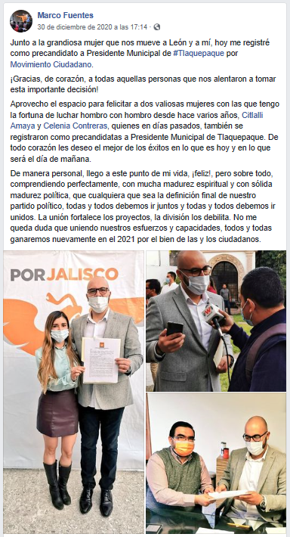

Respecto a este link, se desprende una publicación con el perfil de nombre “*Marco Fuentes*”, junto a una foto donde se percibe a una persona frente a varias personas que se encuentran sentadas, seguido de la fecha 30 treinta de diciembre de 2020 a las 17:14 diecisiete horas con catorce minutos y al lado derecho de esta, un icono en forma de mundo que significa que la publicación cuenta con filtro de privacidad “público”, por tanto, es pública y puede ser visualizada sin restricción alguna. Se puede apreciar el contenido de la publicación donde se aprecia un texto, mismo que se transcribe a continuación:

“*Junto a la grandiosa mujer que nos mueve a León y a mí, hoy me registré como precandidato a Presidente Municipal de #Tlaquepaque por Movimiento Ciudadano.*

*¡Gracias, de corazón, a todas aquellas personas que nos alentaron a tomar esta importante decisión!*

*Aprovecho el espacio para felicitar a dos valiosas mujeres con las que tengo la fortuna de luchar hombro con hombro desde hace varios años, Citlalli Amaya y Celenia Contreras, quienes en días pasados, también se registraron como precandidatas a Presidente Municipal de Tlaquepaque. De todo corazón les deseo el mejor de los éxitos en lo que es hoy y en lo que será el día de mañana.*

*De manera personal, llego a este punto de mi vida, ¡feliz!, pero sobre todo, comprendiendo perfectamente, con mucha madurez espiritual y con sólida madurez política, que cualquiera que sea la definición final de nuestro partido político, todas y todos debemos ir juntos y todas y todos debemos ir unidos. La unión fortalece los proyectos, la división los debilita. No me queda duda que uniendo nuestros esfuerzos y capacidades, todos y todas ganaremos nuevamente en el 2021 por el bien de las y los ciudadanos.”*

* <https://es-la.facebook.com/groups/157620982323521/>

De este link se puedo observar la oración “YO SOY MARCO FUENTES”. Posteriormente, aparece el texto de la publicación, mismo que se trascribe a continuación: *“¡Bienvenidos sean! Este grupo es exclusivo para las personas que apoyan a Marco Fuentes, ex Regidor de Tlaquepaque. Muchas gracias por invitar a más amigos a que se sumen a nuestro Movimiento.”*

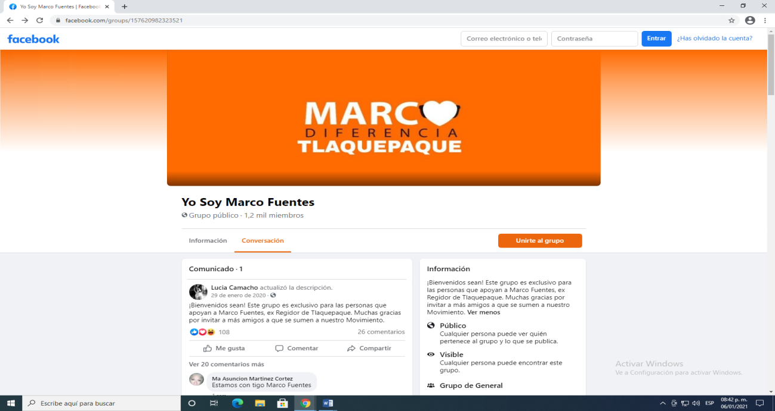.

En el referido grupo de Facebook, se advierte la existencia de dos publicaciones en las que se señala a Marco Fuentes como precandidato a la presidencia municipal de San Pedro Tlaquepaque, siendo las siguientes:

1. Publicación de fecha treinta y uno de diciembre de dos mil veinte:

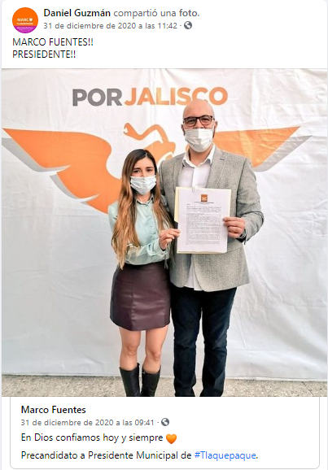

1. Publicación de fecha cuatro de enero:

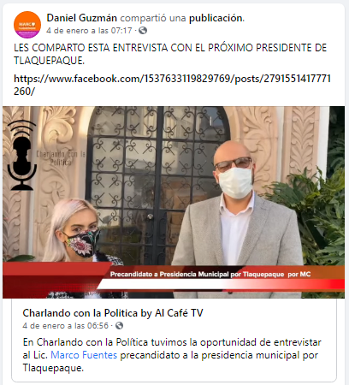

* Respecto a las bardas referenciadas por la ciudadana quejosa ubicadas en los siguientes domicilios:

I.- Francisco Silva Romero 335 A, Revolución, Colonia Lomas de Tlaquepaque.

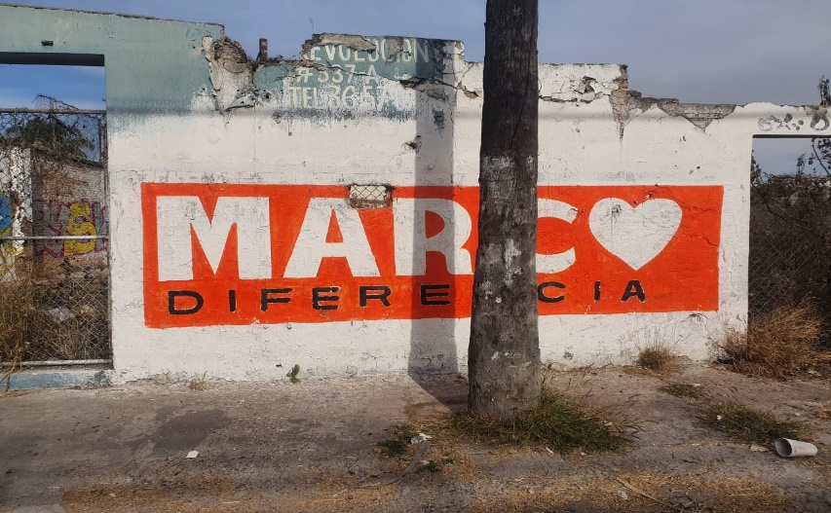

II.- Niños Héroes esquina Francisco Silva Romero (Av. Revolución).

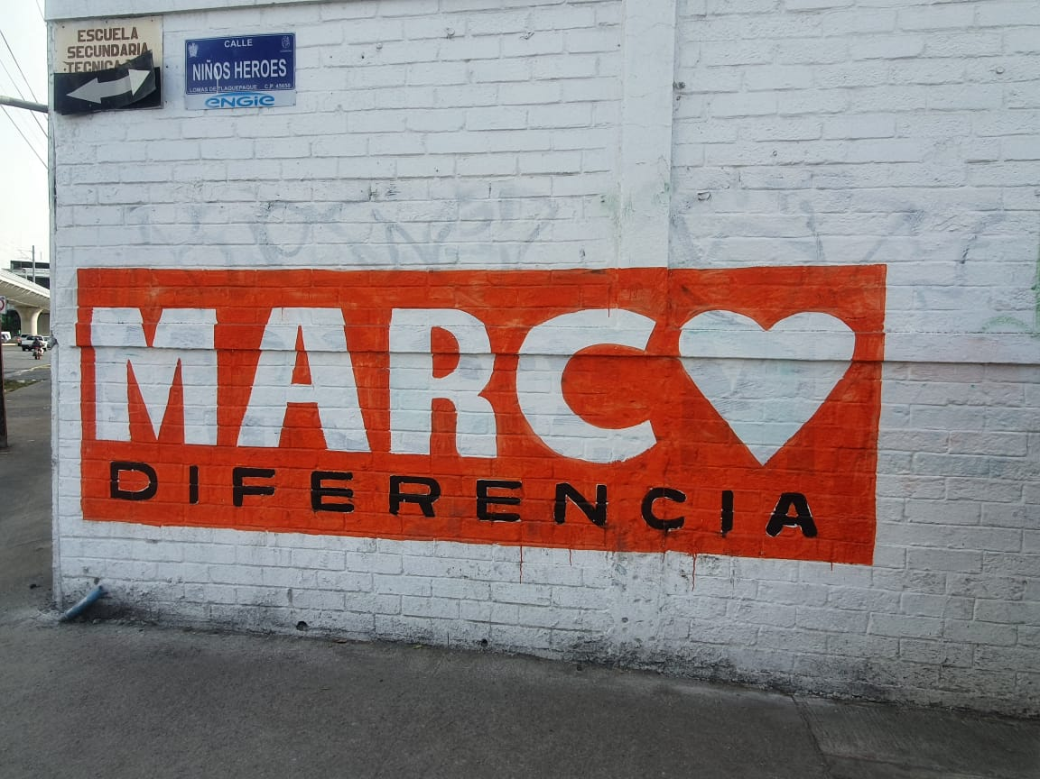

III.- Prolongación Lázaro Cárdenas esquina con Huascato, en la colonia Álamo a un lado del hotel “Virreyes” domicilio señalado en el acta de ratificación de denuncia de seis de enero de esta anualidad.

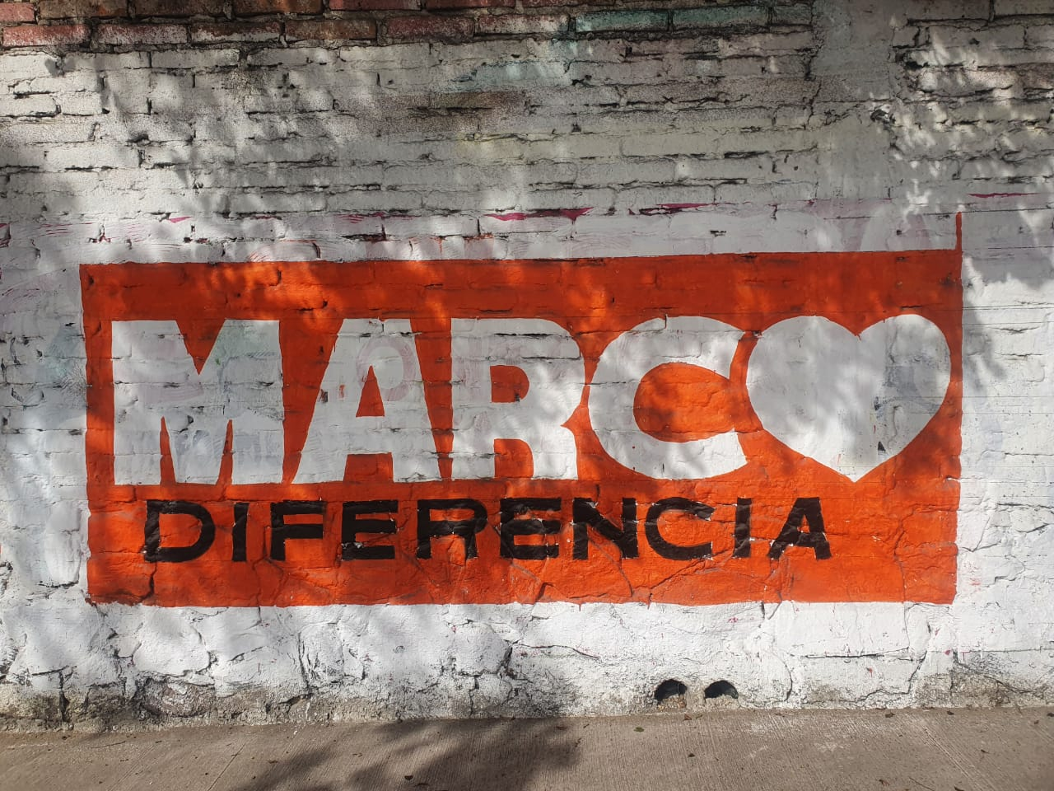

* Con motivo de la verificación en la página de internet <https://movimientociudadano.mx/dictamenes>, se obtuvo la información relativa a que el denunciado **Marco Antonio Fuentes Ontiveros** es precandidato a la diputación local por el distrito 16 en el presente proceso electoral.

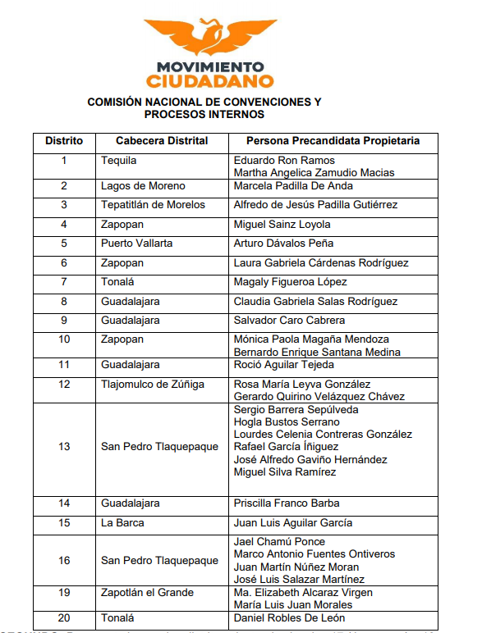

Con base en lo hasta ahora descrito, esta Comisión llega a las siguientes conclusiones:

1. Existe una publicación en la página de facebook del usuario de nombre Marco Fuentes (@MarcoFuentesUno), de fecha treinta de diciembre de dos mil veinte, en la cual refiere textualmente que: *“… hoy me registré como precandidato a Presidente Municipal de*[*#Tlaquepaque*](https://www.facebook.com/hashtag/tlaquepaque?__eep__=6&source=feed_text&epa=HASHTAG&__xts__%5B0%5D=68.ARAM0wwZ7UiID7jQtyAcjB1IiwV8maW_uFeorhyQBnLP84MWt0C-2hRyNQoYODowWQt1dXtiuPCkocWD92ACV3fjVGm4xJ6GWAhLBXWT2PCplJj2QRGdX0lCL36gJbxG7ASfh1VxrAKN531fyBGI7K5QRKc6BKgOB7w0vZKmzpqOfPrDyc-gnRGcsj08UXzhBe-BB294csVr76lzO1NSXWZcDEdwPMUFU-XUImSEgE-B8QVLzOtXMJqgHNKYjlPaGdfO_NvTIgW9myNdYU_wqE_7GUS3lP299LFJMSsffqVmLIQe9c5p35iKcHfmj9hQeEYVtr9k_BxTuL6-SkNgcaoZdg&__tn__=%2ANK-R)*por*[*Movimiento Ciudadano*](https://www.facebook.com/MovCiudadanoMX/?fref=mentions&__xts__%5B0%5D=68.ARAM0wwZ7UiID7jQtyAcjB1IiwV8maW_uFeorhyQBnLP84MWt0C-2hRyNQoYODowWQt1dXtiuPCkocWD92ACV3fjVGm4xJ6GWAhLBXWT2PCplJj2QRGdX0lCL36gJbxG7ASfh1VxrAKN531fyBGI7K5QRKc6BKgOB7w0vZKmzpqOfPrDyc-gnRGcsj08UXzhBe-BB294csVr76lzO1NSXWZcDEdwPMUFU-XUImSEgE-B8QVLzOtXMJqgHNKYjlPaGdfO_NvTIgW9myNdYU_wqE_7GUS3lP299LFJMSsffqVmLIQe9c5p35iKcHfmj9hQeEYVtr9k_BxTuL6-SkNgcaoZdg&__tn__=K-R)*…”*
2. Existen dos publicaciones en el grupo de Facebook “YO SOY MARCO FUENTES” en las cuales se hace referencia al denunciado como precandidato a la presidencia municipal de San Pedro Tlaquepaque, Jalisco, una de fecha treinta y uno de diciembre de dos mil veinte y otra de fecha cuatro de enero.
3. El partido político Movimiento Ciudadano, al dar contestación al requerimiento que le fue formulado por la secretaría ejecutiva, refirió textualmente que: **“Marco Antonio Fuentes Ontiveros, no es precandidato a la presidencia municipal de San Pedro Tlaquepaque”.** Hecho que fue corroborado mediante la función de oficialía electoral en la cual se consultó el “Dictamen de procedencia de registro de personas precandidatas a presidenta y presidente municipal del Estado de Jalisco, para el Proceso Electoral Local Ordinario 2020-2021”, de fecha dos de enero, consultable en la página de internet <https://movimientociudadano.mx/dictamenes>
4. En la misma diligencia, se obtuvo la información relativa a que el ciudadano **Marco Antonio Fuentes Ontiveros es precandidato a la diputación local por el distrito 16 (San Pedro Tlaquepaque) por el principio de mayoría relativa,** esto de conformidad con el “Dictamen de procedencia de registro de personas precandidatas al cargo de diputadas y diputados a la Legislatura del Estado de Jalisco, para el Proceso Electoral Local Ordinario 2020-2021”, de fecha dos de enero, consultable en la página de internet <https://movimientociudadano.mx/dictamenes>
5. La imagen que se muestra en la foto de portada del grupo de la red social Facebook “YO SOY MARCO FUENTES” resulta idéntica a aquella contenida en las tres bardas, por lo que desde una óptica preliminar, esta Comisión estima que existe la presunción en el sentido de que dichas bardas constituyen propaganda a favor de la precandidatura del denunciado Marco Antonio Fuentes Ontiveros.

Del acta de verificación respecto de la existencia y contenido de las bardas descritas en el escrito de denuncia, misma que obra agregada en actuaciones, se desprende la existencia de la propaganda denunciada, por lo que una vez acreditada esta, de su contenido, se desprenden elementos que objetivamente conducen a esta autoridad al dictado de una medida cautelar.

Lo anterior, toda vez que la propaganda contenida en las bardas descritas en los párrafos precedentes, en consideración de esta autoridad, podrían ser contrarias a lo dispuesto en el artículo 229, párrafo 3 del código, que establece:

*“Artículo 229.*

*…*

*3. Los precandidatos a candidaturas a cargos de elección popular que participen en los procesos de selección interna convocados por cada partido no podrán realizar actividades de proselitismo o difusión de propaganda por ningún medio antes de la fecha de inicio de las precampañas.* ***Una vez iniciadas las precampañas, la propaganda deberá indicar de manera fehaciente que ésta va dirigida a la militancia de su partido político.*** *La violación a esta disposición se sancionará con la negativa de registro como precandidato.*

*…”*

*Énfasis añadido.*

En efecto, se dice lo anterior toda vez que, como se aprecia en la descripción de la propaganda denunciada, la misma carece de la leyenda que especifique que se encuentra dirigida a la militancia del partido político Movimiento Ciudadano.

Luego, tal situación podría constituir una conducta irregular en cuanto a la promoción desproporcionada del precandidato Marco Antonio Fuentes Ontiveros, ello por trascender dicha propaganda a la comunidad en general, cuando la decisión de su elección se constriñe a la militancia del partido Movimiento Ciudadano a través de su proceso de selección interna, lo que a juicio de esta Comisión, pudiera causar inequidad en la contienda.

Teniendo aplicación al caso de estudio, la jurisprudencia 2/2016[4], que a la letra señala:

***“ACTOS ANTICIPADOS DE CAMPAÑA. LOS CONSTITUYE LA PROPAGANDA DIFUNDIDA DURANTE PRECAMPAÑA CUANDO NO ESTÁ DIRIGIDA A LOS MILITANTES (LEGISLACIÓN DE COLIMA).-****De la interpretación de los artículos 143, 174 y 175, del Código Electoral del Estado de Colima, se colige que la propaganda de campaña va dirigida a la ciudadanía en general y se caracteriza por llamar explícita o implícitamente al voto, así como por alentar o desalentar el apoyo a determinada candidatura; mientras* ***que el objetivo de la propaganda de precampaña es que el postulante consiga el apoyo hacia el interior del partido político, para de esta manera convertirse en su candidato, por lo que no debe hacer llamamientos al voto y su discurso estar dirigido justamente a los militantes o simpatizantes del instituto político en cuyo proceso de selección interno participa.*** *En ese sentido, cuando el contenido de la propaganda de precampaña exceda el ámbito del proceso interno del partido político del que se trate, será susceptible de configurar actos anticipados de campaña.”*

*Énfasis añadido.*

Así mismo, este órgano colegiado, considera que la propaganda en comento transgrede lo dispuesto en el numeral 230, párrafo 3, del código comicial del estado, que dispone:

*“Artículo 230.*

*…*

*3. Se entiende por propaganda de precampaña el conjunto de escritos, publicaciones, imágenes, grabaciones, proyecciones y expresiones que durante el periodo establecido por este Código y el que señale la convocatoria respectiva difunden los precandidatos a candidaturas a cargos de elección popular con el propósito de dar a conocer sus propuestas.* ***La propaganda de precampaña deberá señalar de manera expresa la calidad de precandidatos de quien es promovido.***

*…”*

*Énfasis añadido.*

Se afirma lo anterior, toda vez que, como lo prevé el dispositivo trasunto, la propaganda de precampaña que difundan los precandidatos a candidaturas a cargos de elección popular debe señalar de manera expresa la calidad de precandidato de quien es promovido, lo que en el caso de las imágenes de las bardas no acontece.

Ahora bien, respecto a las dos publicaciones localizadas en el grupo de Facebook “YO SOY MARCO FUENTES” en las cuales hacen referencia a que dicho ciudadano es precandidato a la presidencia municipal de San Pedro Tlaquepaque, esta Comisión considera que dichas publicaciones pudieran generar confusión entre los militantes y simpatizantes del partido Movimiento Ciudadano, e incluso entre la ciudadanía en general.

Por lo tanto, bajo la apariencia del buen derecho, se considera que, dada la naturaleza del estudio preliminar realizado respecto de las bardas y las publicaciones citadas, se transgreden las normas sobre propaganda electoral establecidas en el código, por lo cual es procedente el dictado de una medida cautelar, esto en el entendido que se decreten con efectos únicamente provisionales, transitorios o temporales, con el objeto de lograr la cesación de los actos o hechos constitutivos de la posible infracción, ello, con la finalidad, como ya se apuntó con anterioridad, de evitar la producción de daños irreparables, la afectación de los principios rectores de la materia electoral o la vulneración de los bienes jurídicos tutelados por la Constitución Política de los Estados Unidos Mexicanos o la legislación electoral aplicable.

En esa tesitura, este órgano colegiado considera que resulta necesario decretar procedente la medida cautelar para efecto de que sea retirada la propaganda contenida en las bardas referidas en la presente resolución, así como las dos publicaciones en las que se refieren al denunciado como precandidato a la presidencia municipal de San Pedro Tlaquepaque, Jalisco, ambas localizables en los hipervínculos:

<https://www.facebook.com/groups/157620982323521/permalink/404855057600111/>

<https://www.facebook.com/groups/157620982323521/permalink/402437307841886/>

El retiro deberá realizarse en un plazo no mayor a veinticuatro horas contadas a partir del momento en que le sea notificada la presente resolución, debiendo informar a este instituto acerca del cumplimiento respectivo, apercibido que, en caso de incumplimiento, se le impondrá una amonestación pública y, de continuar la omisión, podrá ser acreedor de los medios de apremio previstos en la normativa electoral, tal como lo prevé el : artículo 462, párrafo 10 en relación con el 561, párrafo 1, fracciones I y II del Código Electoral del Estado de Jalisco.

Las situaciones presentadas a lo largo del presente considerando no prejuzgan respecto de la existencia o no de las infracciones denunciadas, es decir, la misma no prejuzga respecto de la existencia de una infracción que pudiera llegar a determinar la autoridad competente, al someter los mismos hechos a su consideración.

Por las consideraciones expuestas esta Comisión

**R E S U E L V E:**

**Primero.** Se declara **improcedente** la medida cautelar **en los términos solicitados** por la denunciante, por las razones expuestas en el considerando **VII** de la presente resolución.

**Segundo.** Se declara **procedente** la medida cautelar y se ordena al denunciado **Marco Antonio Fuentes Ontiveros** el retiro de la propaganda contenida en las bardas y las dos publicaciones del grupo de Facebook “YO SOY MARCO FUENTES”, en un plazo no mayor a veinticuatro horas contadas a partir del momento en que le sea notificada la presente resolución. Lo que deberá informar por escrito a este instituto inmediatamente después de que ello ocurra, apercibido que, en caso de incumplimiento, se le impondrá una amonestación pública y, de continuar la omisión, podrá ser acreedor de los medios de apremio previstos en la normativa electoral.

**Tercero.** El personal de la oficialía electoral deberá elaborar una nueva verificación respecta a constatar el cumplimiento dado a la presente resolución.

**Cuarto.** Túrnese a la secretaria ejecutiva de este instituto a efecto de que notifique el contenido de la presente determinación, por correo electrónico a la promovente y personalmente al denunciado. Susceptibilidades

**Por la Comisión de Quejas y Denuncias**

**Guadalajara, Jalisco, a 12 de enero de 2021**

|  |  |
| --- | --- |
| **Silvia Guadalupe Bustos Vásquez**  **Consejera electoral presidenta** | |
| **Zoad Jeanine García González**  **Consejera electoral integrante** | **Claudia Alejandra Vargas Bautista**  **Consejera electoral integrante** |
| **Luis Alfonso Campos Guzmán**  **Secretario técnico** | |

1. Los hechos que se narran corresponden al año dos mil veintiuno, salvo que se especifique año diverso.
2. El Instituto Electoral y de Participación Ciudadana del Estado de Jalisco, en lo sucesivo será referido como instituto.
3. 3 El Código Electoral del Estado de Jalisco, en lo sucesivo será referido como el código.
4. **La** Sa**la** Superior en sesión pública celebrada el treinta **de** marzo **de** dos mil dieciséis, aprobó por unanimidad de votos la jurispru**de**ncia y **la** **decla**ró formalmente obligatoria.   
   